生活情境展智慧 分支结构连学科
——《基于生活教育理念的小学信息科技跨学科主题学习活动的设计与实践研究》
课题组活动（四）
在新课标背景与生活教育理念的引领下，为促进学生将所学知识应用于真实生活，提升综合素养与实践能力，课题组近日开展了以“影院售票”为情境的小学信息科技跨学科主题学习活动。本次活动聚焦分支结构的教学，自然融入数学中的奇偶判断知识，引导学生在解决生活实际问题的过程中，实现信息科技与数学学科的有机融合。
生活情境贯穿，搭建真实学习平台
陈雨雪老师执教《分支结构》一课，以学生熟悉的“电影院”作为教学情境，贯穿课堂始终。课堂围绕“售票员—宣传员—执行员”三个贴近生活的角色展开，引导学生从生活经验出发，逐步理解并应用分支结构。学生首先作为“售票员”，依据售票规则初步感知判断与选择的过程，体会条件判断在生活中的普遍存在；接着转为“宣传员”，将口头规则转化为流程图，促使学生将生活问题转化为可操作的逻辑模型。在此环节，教师有机融入数学学科中奇偶数判断，引导学生运用“整数除以2余数为0的是偶数”的数学方法进行分类，既强化了数学概念的理解，也为后续编程实现奠定了逻辑基础。最后担任“执行员”，在Scratch中编写程序，验证设计，完成从生活问题到程序实现的全过程。在调试与优化的过程中，学生不断反思逻辑的严谨性与程序的实用性。整个教学过程层层递进、环环相扣，实现了生活经验、数学知识与信息技能的有机融合。
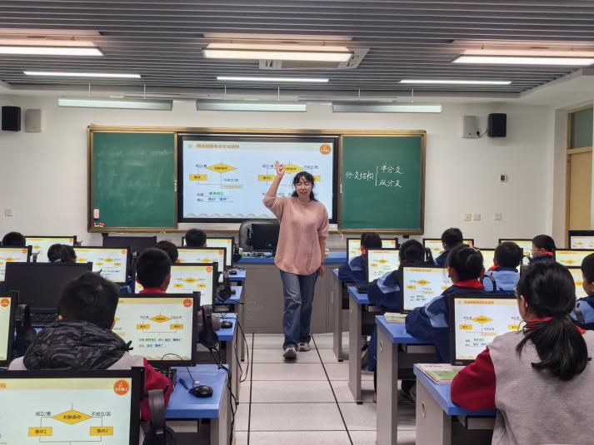
反思总结，推动教学持续发展
结束后，课题组教师进行了深入的反思与总结。课题组吴紧峰老师认为本节课逻辑清晰、层次分明，有效建立了生活逻辑与程序脚本之间的联系，同时建议可加强小组合作，发挥学生之间的互助共学作用。针对这些问题，刘艳娥老师以及其他课题组成员也提出了改进措施，如本课涉及的奇偶数判断，需提前与数学教学进度做好衔接。这些建议为今后基于生活情境开展跨学科学习提供了宝贵经验。
